lp. | Nr inwentarzowy |  | Autor | Rok wydania
 |  |  | Tytuł | Wydawca
1 | 64630 | 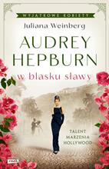 | Weinberg, Juliana | 2022.
 |  |  | Audrey Hepburn : | Znak Horyzont,
2 | 64631 |  | McDiarmid, Jessica | 2022.
 |  |  | Autostrada łez : | Grupa Wydawnicza Relacja,
3 | 64632 |  | Rogoziński, Alek | 2022.
 |  |  | Bardzo cichy rozwód / | Filia,
4 | 64633 |  | Rogaska, Karolina | 2022.
 |  |  | Bez wstydu : | Wydawnictwo Poznańskie,
5 | 64634 |  | Awolusi, Danuta | 2022.
 |  |  | Blisko, coraz bliżej / | Czwarta Strona - Grupa Wydawnictwa Poznańskiego,
6 | 64635 |  | Braun, Danka | 2022.
 |  |  | Brat mojego męża / | Prozami - Grupa Wydawnicza Literatura Inspiruje,
7 | 64636 | 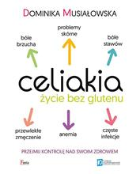 | Musiałowska, Dominika | 2022.
 |  |  | Celiakia : | Wydawnictwo JK - Wydawnictwo Feeria,
8 | 64637 |  | Walczak-Chojecka, Agnieszka | 2022.
 |  |  | Chłopak dla teściowej / | Luna,
9 | 64638 | 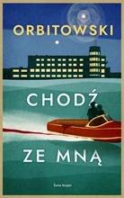 | Orbitowski, Łukasz | 2022.
 |  |  | Chodź ze mną / | Świat Książki Wydawnictwo,
10 | 64640 |  | Rolska, Jagna | 2022.
 |  |  | Córki stolicy / | Prószyński i S-ka,
11 | 64641 |  | Meller, Marcin | 2022.
 |  |  | Czerwona ziemia / | Wydawnictwo WAB,
12 | 64642 |  | Haydock, Sophie | 2022.
 |  |  | Cztery muzy / | Albatros,
13 | 64643 |  | Glenconner, Anne | 2022.
 |  |  | Dama dworu : | Rebis,
14 | 64644 | 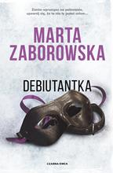 | Zaborowska, Marta | 2022.
 |  |  | Debiutantka / | Czarna Owca,
15 | 64647 | 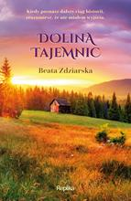 | Zdziarska, Beata. | 2022.
 |  |  | Dolina tajemnic / | Replika,
16 | 64649 |  | Ryder, Jess | copyright 2022.
 |  |  | Druga żona / | Burda Media Polska,
17 | 64653 |  | Droga, Katarzyna | 2022.
 |  |  | Dziunia, ale dama : | Wydawnictwo Znak JednymSłowem,
18 | 64654 |  | Tokarczuk, Olga | 2022.
 |  |  | Empuzjon : | Wydawnictwo Literackie,
19 | 64655 |  | Skrzydlewska, Ludka | copyright 2022.
 |  |  | Fikcyjna dziewczyna / | Helion S.A.,
20 | 64656 | 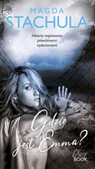 | Stachula, Magda | copyright 2022.
 |  |  | Gdzie jest Emma? / | Purple Book Wydawnictwo,
21 | 64657 |  | Lynes, S. E. | 2022.
 |  |  | Impreza sąsiedzka / | Filia,
22 | 64660 |  | Trumbo, Dalton | copyright 2022.
 |  |  | Johnny poszedł na wojnę / | Replika,
23 | 64661 |  | Bel, Melisa | 2022.
 |  |  | Kapitan Ross / | [Izabela Rybak],
24 | 64663 | 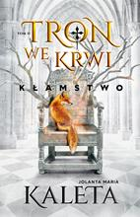 | Kaleta, Jolanta Maria | 2022.
 |  |  | Kłamstwo / | Otwarte,
25 | 64666 |  | Marklund, Liza | 2022.
 |  |  | Krąg polarny / | Czarna Owca,
26 | 64668 | 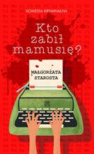 | Starosta, Małgorzata | 2022.
 |  |  | Kto zabił mamusię ? / | Vectra,
27 | 64669 |  | Gambrot, Julia | 2022.
 |  |  | Laurowy pean / | Lira,
28 | 64670 |  | Szafrańska, Anna | 2022.
 |  |  | Mat / | JakBook,
29 | 64678 | 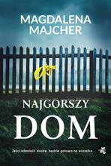 | Majcher, Magdalena | 2022.
 |  |  | Najgorszy dom / | Wydawnictwo WAB,
30 | 64680 |  | Lingas-Łoniewska, Agnieszka | copyright 2022.
 |  |  | Nicolas / | Słowne,
31 | 64681 |  | Brzezińska, Diana | 2022.
 |  |  | Nie odpuszczę / | Otwarte,
32 | 64682 | 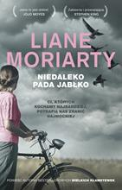 | Moriarty, Liane | 2022.
 |  |  | Niedaleko pada jabłko / | Znak Litera Nowa,
33 | 64683 |  | Przydryga, Ewa | 2022.
 |  |  | Nienarodzona / | Muza,
34 | 64685 |  | King, Stephen | 2022.
 |  |  | Oczy smoka / | Albatros,
35 | 64686 |  | Baker, Matthew | copyright 2022.
 |  |  | Odwiedź nas w Ameryce : | Grupa Wydawnicza Relacja,
36 | 64688 |  | Janiszewska, Agnieszka | 2022.
 |  |  | Owoce zatrutego drzewa. | Wydawnictwo Zaczytani,
37 | 64689 |  | Janiszewska, Agnieszka | 2022.
 |  |  | Owoce zatrutego drzewa. | Wydawnictwo Zaczytani,
38 | 64690 |  | Janiszewska, Agnieszka | 2022.
 |  |  | Owoce zatrutego drzewa. | Wydawnictwo Zaczytani,
39 | 64691 |  | Shah, Amy | 2022.
 |  |  | Pełnia sił : | Znak Litera Nova,
40 | 64692 |  | Good, Michelle | 2022.
 |  |  | Pięcioro małych Indian / | Wydawnictwo Sonia Draga,
41 | 64695 |  | Frankel, Rebecca | copyright 2022.
 |  |  | Pod osłoną lasu : | Poradnia K,
42 | 64696 |  | Smirnoff, Karin | copyright 2022.
 |  |  | Pojechałam do brata na południe / | Wydawnictwo Poznańskie,
43 | 64698 | 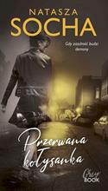 | Socha, Natasza | copyright 2022.
 |  |  | Przerwana kołysanka / | Purple Book Wydawnictwo,
44 | 64699 | 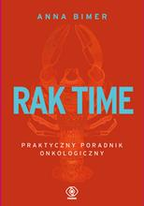 | Bimer, Anna | 2022.
 |  |  | Rak time : | Dom Wydawniczy Rebis,
45 | 64702 |  | Berry-Dee, Christopher | copyright 2022.
 |  |  | Rozmowy z psychopatami :
46 | 64703 |  | James, V. V. | copyright 2022.
 |  |  | Sanctuary / | Zysk i S-ka Wydawnictwo,
47 | 64705 | 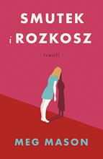 | Mason, Meg | 2022.
 |  |  | Smutek i rozkosz / | Znak Litera Nova,
48 | 64708 |  | Panasiuk, Agnieszka | 2022.
 |  |  | Ścieżki Elizy / | Wydawnictwo Szara Godzina,
49 | 64710 | 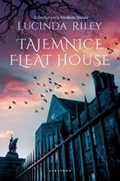 | Riley, Lucinda | 2022.
 |  |  | Tajemnice Fleat House / | Wydawnictwo Albatros Andrzej Kuryłowicz,
50 | 64715 |  | Wójcik, Wojciech | copyright 2022.
 |  |  | Trzecia szansa / | Zysk i S-ka Wydawnictwo,
51 | 64716 |  | Dumas, Alexandre | 2018.
 |  |  | Trzej muszkieterowie / | Wydawnictwo Greg,
52 | 64717 | 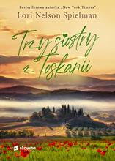 | Spielman, Lori Nelson | 2022.
 |  |  | Trzy siostry z Toskanii / | Słowne,
53 | 64718 |  | Parks, Adele | 2022.
 |  |  | Uważaj, czego pragniesz / | Wydawnictwo Kobiece,
54 | 64720 |  | Finlay, Alex | 2022.
 |  |  | W otchłani strachu / | Czarna Owca,
55 | 64721 |  | Jax, Joanna | 2022.
 |  |  | W pogoni za nazistą. | Videograf,
56 | 64722 |  | Jax, Joanna | 2022.
 |  |  | W pogoni za nazistą. | Videograf,
57 | 64723 |  | Bjarnason, Egill. | 2022.
 |  |  | Wielka historia małej wyspy : | Społeczny Instytut Wydawniczy Znak ,
58 | 64724 |  | Rogala, Małgorzata | 2022.
 |  |  | Za cenę śmierci / | Czwarta Strona,
59 | 64725 |  | Dicker, Joël | 2022.
 |  |  | Zaginięcie Stephanie Mailer / | Albatros,
60 | 64726 |  | Gardner, Lisa | 2022.
 |  |  | Zanim zniknęła / | Wydawnictwo Albatros ,
61 | 64727 |  | Mirek, Krystyna | 2022.
 |  |  | Zapach bzów / | Zwierciadło,
62 | 64730 |  | Stryjewska, Anna | 2022.
 |  |  | Albański motyl / | Wydawnictwo Szara Godzina,
63 | 64731 |  | Janiszewska, Izabela | copyright 2022.
 |  |  | Apartament / | Czwarta Strona - Grupa Wydawnictwa Poznańskiego,
64 | 64733 |  | Grzywacz, Marta | 2022.
 |  |  | Blizny : | Wydawnicto WAB,
65 | 64734 |  | Gajzler, Joanna W. | 2021.
 |  |  | Bóg Maszyna / | Lira Wydawnictwo,
66 | 64736 |  | Ramsey, Drew | 2022.
 |  |  | Co jeść, żeby wzmocnić zdrowie psychiczne : | Grupa Wydawnictwo Kobiece,
67 | 64737 |  | Hannah, Kristin | 2022.
 |  |  | Cudowna moc miłości / | "Świat Książki",
68 | 64739 |  | Szczepanowska, Hanna | 2022.
 |  |  | Dary losu / | Filia,
69 | 64741 |  | Chmielarz, Wojciech | copyright 2022.
 |  |  | Długa noc / | Marginesy,
70 | 64743 | 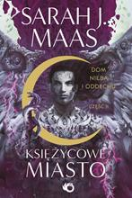 | Maas, Sarah J. | 2022.
 |  |  | Dom nieba i oddechu. | Grupa Wydawnicza Foksal
71 | 64745 |  | Taylor, Troy | copyright 2022.
 |  |  | Egzorcysta : | Replika,
72 | 64746 |  | Szczygieł, Mariusz | 2022.
 |  |  | Fakty muszą zatańczyć / | Wydawnictwo Dowody na Istnienie - Fundacja Instytut Reportażu,
73 | 64748 |  | Miszczuk, Katarzyna Berenika | copyright 2022.
 |  |  | Gniewa / | Wydawnictwo Mięta,
74 | 64749 |  | Majgier, Katarzyna | 2022.
 |  |  | Gra pozorów / | Słowne,
75 | 64750 |  | Majgier, Katarzyna | copyright 2022.
 |  |  | Innym razem / | Słowne,
76 | 64751 |  | Marcela, Mikołaj | 2021.
 |  |  | Jak nie spieprzyć życia swojemu dziecku / | Muza,
77 | 64752 |  | Taylor, C. L. | 2022.
 |  |  | Jej ostatnie wakacje / | Albatros,
78 | 64755 | 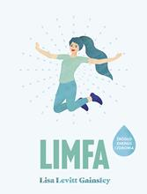 | Gainsley, Lisa Levitt | 2022.
 |  |  | Limfa : | Muza,
79 | 64756 | 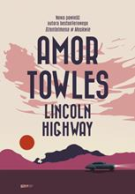 | Towles, Amor | 2022.
 |  |  | Lincoln Highway / | "Znak"
80 | 64757 |  | Kieres, Tomasz | 2022.
 |  |  | Mamy siebie, mamy wszystko / | Filia,
81 | 64759 |  | Grimaldi, Virginie | 2022.
 |  |  | Najwyższy czas znów zapalić gwiazdy / | Wydawnictwo Sonia Draga,
82 | 64760 |  | Escobar Golderos, Mario | 2022.
 |  |  | Nauczyciel z getta / | Wydawnictwo Kobiece,
83 | 64761 |  | Kosowska, Jolanta | 2022.
 |  |  | Niedoskonali / | Zaczytani,
84 | 64762 |  | Jewell, Lisa | copyright 2022.
 |  |  | Noc, w której zniknęła / | Czwarta Strona - Grupa Wydawnictwa Poznańskiego,
85 | 64763 | 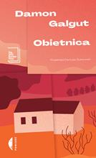 | Galgut, Damon | 2022.
 |  |  | Obietnica / | Wydawnictwo Czarne,
86 | 64764 | 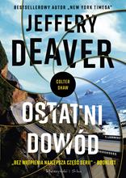 | Deaver, Jeffery | 2022.
 |  |  | Ostatni dowód / | Prószyński i S-ka,
87 | 64765 | 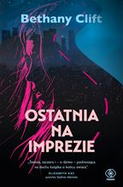 | Clift, Bethany | 2022.
 |  |  | Ostatnia na imprezie / | Dom Wydawniczy Rebis,
88 | 64766 |  | Ragan, Theresa | 2022.
 |  |  | Policz do trzech / | Filia,
89 | 64767 |  | Faleiro, Sonia | 2022.
 |  |  | Porządne dziewczyny : | Wydawnictwo Czarne,
90 | 64768 | 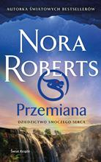 | Roberts, Nora | 2022.
 |  |  | Przemiana / | Świat Książki,
91 | 64770 |  | Zakrzewska, Agnieszka | 2022.
 |  |  | Rok na końcu świata / | Filia,
92 | 64771 | 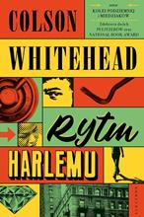 | Whitehead, Colson | 2022.
 |  |  | Rytm Harlemu | Albatros,
93 | 64773 |  | Molenda, Jarosław | 2022.
 |  |  | Sadystka z Auschwitz / | Filia,
94 | 64774 |  | Gornichec, Genevieve | 2022.
 |  |  | Serce wiedźmy | Wydawnictwo Kobiece Łukasz Kierus,
95 | 64776 | 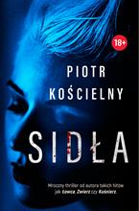 | Kościelny, Piotr | 2022.
 |  |  | Sidła / | Skarpa Warszawska,
96 | 64778 | 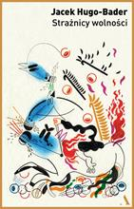 | Hugo-Bader, Jacek | 2022.
 |  |  | Strażnicy wolności / | Wydawnictwo Agora,
97 | 64779 | 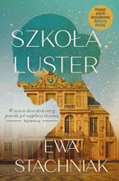 | Stachniak, Ewa | 2022.
 |  |  | Szkoła luster / | Znak Litera Nova - Społeczny Instytut Wydawniczy Znak,
98 | 64780 |  | Majgier, Katarzyna | copyright 2022.
 |  |  | Światło i cień / | Słowne - Burda Media Polska,
99 | 64781 |  | Cussler, Clive | 2022.
 |  |  | Tajemnica "Titanica" / | Wydawnictwo Amber,
100 | 64784 |  | Marias, Javier | 2022.
 |  |  | Tomás Nevinson / | Wydawnictwo Sonia Draga,
101 | 64788 |  | Robert J., Szmidt | 2022.
 |  |  | Uderzenie wyprzedzające / | Dom Wydawniczy Rebis,
102 | 64789 | 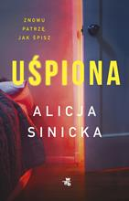 | Sinicka, Alicja | 2022.
 |  |  | Uśpiona / | Wydawnictwo WAB,
103 | 64794 |  | Steel, Danielle | 2022.
 |  |  | Wysoka stawka / | Między Słowami,
104 | 64795 | 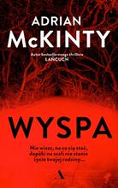 | McKinty, Adrian | 2022.
 |  |  | Wyspa / | Wydawnictwo Agora,
105 | 64796 |  | Hüther, Gerald | 2022.
 |  |  | Z czułością dla siebie : | Dobra Literatura,
106 | 64797 |  | Frączyk, Izabella | 2022.
 |  |  | Z miłością pod wiatr / | Prószyński Media,
107 | 64798 | 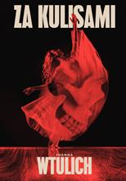 | Wtulich, Joanna | 2022.
 |  |  | Za kulisami / | Wydawnictwo Spisek Pisarzy,
108 | 64801 |  | Morton, Kate | 2022.
 |  |  | Zapomniany ogród / | Albatros,
109 | 64802 |  | Puzyńska, Katarzyna | 2022.
 |  |  | Żadanica / | Prószyński i S-ka,
110 | 64803 | 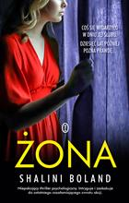 | Boland, Shalini | 2022.
 |  |  | Żona / | Wydawnictwo Literackie,

